**Лабораторна робота № 8**

**Тема:** Синтез систем керування із застосуванням методу параметричної оптимізації

**Мета роботи:** засвоїти методику налаштування параметрів ПІ та ПІД регуляторів систем управління методом параметричної оптимізації.

**Теоретичні відомості**

Сучасний рівень технічного і технологічного розвитку висуває нові вимоги до систем керування технологічними процесами, системами і комплексами. Найважливішими аспектами при цьому виступають ефективність керування, вартість, надійність, інваріантність до конкретного типу об’єкта тощо. Традиційні методи налаштування регуляторів автоматичних систем не завжди забезпечують необхідні показники якості системи керування.

Одним з шляхів підвищення ефективності синтезованих систем керування є застосування методу параметричної оптимізації для остаточного налаштування коефіцієнтів регуляторів системи.

Розглянемо на прикладах методику параметричної оптимізації коефіцієнтів ПІ та ПІД регуляторів.

**Хід роботи**

1.Здійснити розрахунок коефіцієнтів ПІ-регулятору для замкненої системи автоматичного керування, що наведена на рис. 1. Для розрахунку застосувати метод параметричної оптимізації з використанням поліномів Ньютона. Побудувати перехідні процеси системи з синтезованим ПІ-регулятором.



Рис 1. Simulink-модель системи керування з ПІ-регулятором

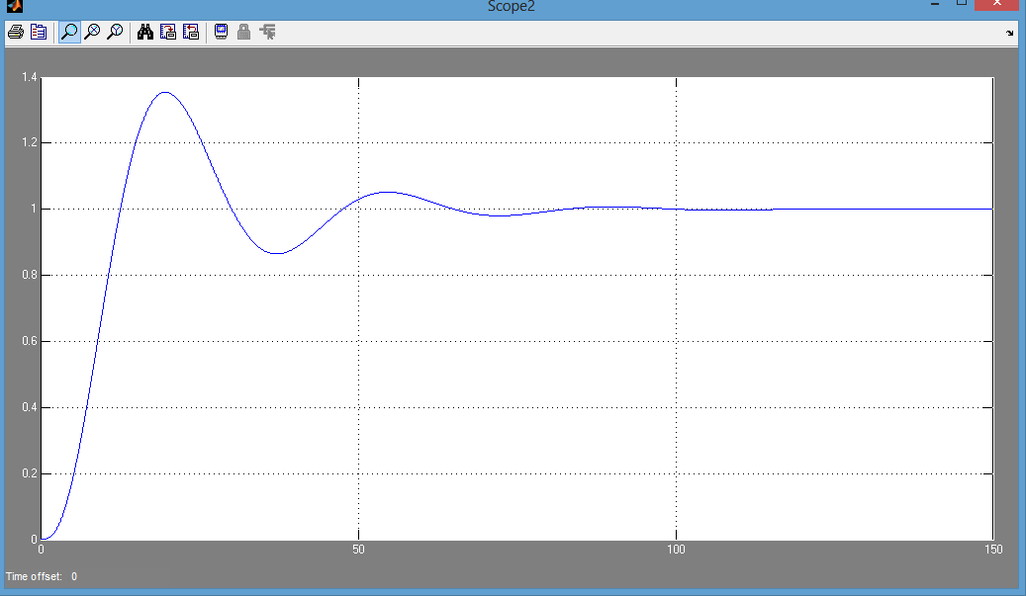

Рис. 2. Перехідний процес системи керування з ПІ регулятором

2. Здійснити розрахунок коефіцієнтів ПІД-регулятору для замкненої системи автоматичного керування, що наведена на рис. 8.10. Для розрахунку застосувати метод параметричної оптимізації з використанням поліномів Баттероворта. Побудувати перехідні процеси системи з синтезованим ПІД- регулятором.



Рис. 3. Математична модель САУ з ПІД-регулятором

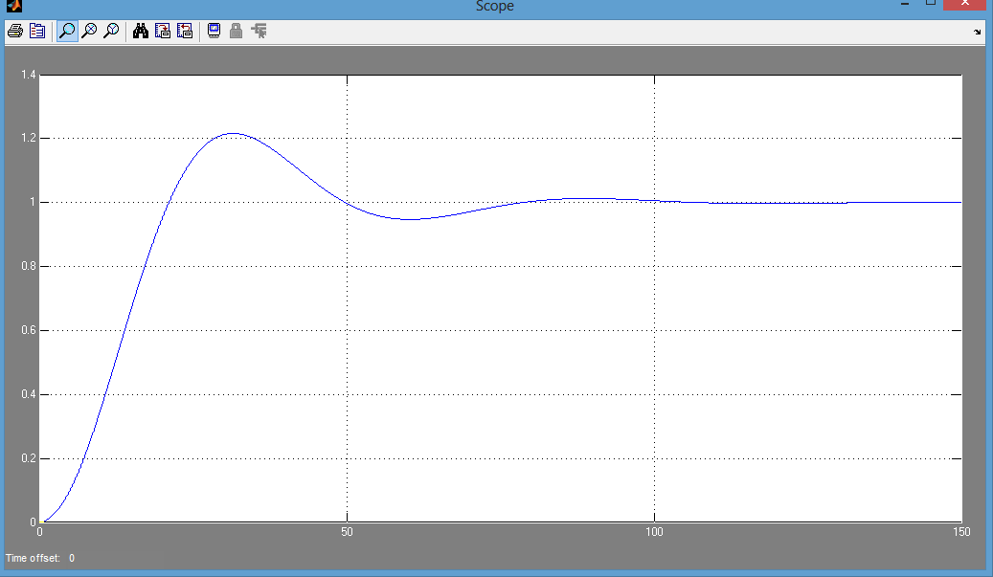

Рис. 4. Перехідний процес САУ з ПІД-регулятором

3. Отримати передаточні функції розімкнених та замкнених систем з ПІ та ПІД-регуляторами з п. 1,2 даної роботи.

Вивід передаточної функції САУ з ПІ-регулятором.



Передаточна функція замкнутої системи авторматичного керування з ПІ-регулятором.



Вивід передаточної функції розімкнутої системи автоматичного керування з ПІД-регулятором.



Вивід передаточної функції замкнутої системи автоматичного керування з ПІД-регулятором.



4. Визначити основні показники якості перехідних процесів (час перехідного процесу , перерегулювання , декремент затухання , статичну похибку) та запаси стійкості ( ) синтезованих в п. 1,2 систем.

Для визначення запасів стійкості побудуємо ЛАЧХ та ЛФЧХ за допомогою MATLab.

Код програми

p=tf('p');

W_1=0.0062/p;

W_0=0.018;

W_2=(0.032*p)/(0.001*p+1);

W_4=5.5/(3.78*p+1);

W_5=3.22/(2.9*p+1);

W_6=1/(5.1*p+1);

W=(W_0+W_1+W_2)*W_4*W_5*W_6;

margin(W);

figure;

W_7=0.0055;

W_8=0.011/p;

W9=(W_7+W_8)*W_4*W_5*W_6;

margin(W9)

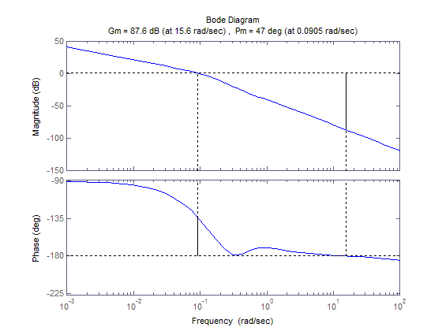

Рис. 5. ЛАЧХ та ЛФЧХ системи з ПІ-регулятором.

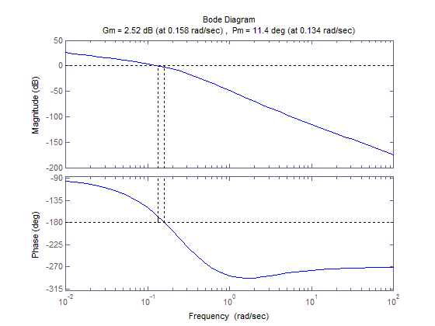

Рис. 6. ЛАЧХ та ЛФЧХ системи з ПІД-регулятором.

|  |  |  |
| --- | --- | --- |
| **ΔL** | **2.52** | **87.6** |
| **Δφ** | **11.4** | **47** |

5. Зробити порівняльний аналіз результатів моделювання систем з ПІ та ПІД законами регулювання. Для цього отримані перехідні процеси систем з розробленими регуляторами побудувати на одному графіку, а показники якості та запаси стійкості отриманих систем звести в результуючу таблицю (табл.1).

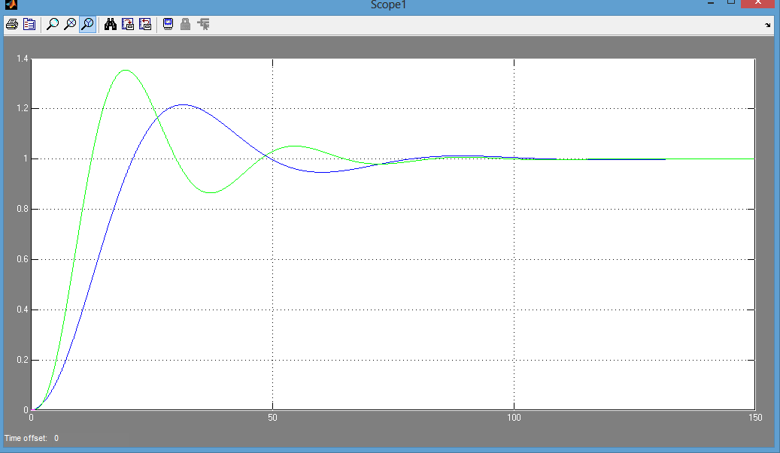

ПІД-регулятор

ПІ-регулятор

Рис. 7. Перехідні процеси систем з ПІ- та ПІД-регуляторами

Таблиця 1. Результуюча таблиця показників якості та запасів стійкості отриманих систем

|  |  |  |
| --- | --- | --- |
| Тип регулятора | ПІ | ПІД |
| Час перехідного процесу tp, с | 80 | 70 |
| Перерегулювання σ, % | 31 | 19 |
| Декремент затухання η | 5 | 3 |
| Статична похибка Δст | 0 | 0 |
| **Запас стійкості за**  **амплітудою, ΔL** | 87,6 | 2,52 |
| **Запас стійкості**  **за фазою, Δφ** | 47 | 11,4 |

**Висновок:** засвоїли методику налаштування параметрів ПІ та ПІД регуляторів систем управління методом параметричної оптимізації. Здійснили розрахунок коефіцієнтів ПІ та ПІД регуляторів методом параметричної оптимізації з використанням поліномів Баттерворта. Побудували перехідні процеси ПІ та ПІД регуляторів та порівняли їх між собою. Визначили основні показники якості систем. З порівняльної таблиці можна зробити висновок, що у системи з ПІ-регулятором кращі запаси стійкості, а у системи з ПІД-регулятором – показники якості.